САОД Отчёт Задание 2

1.Балуюсь с указателями

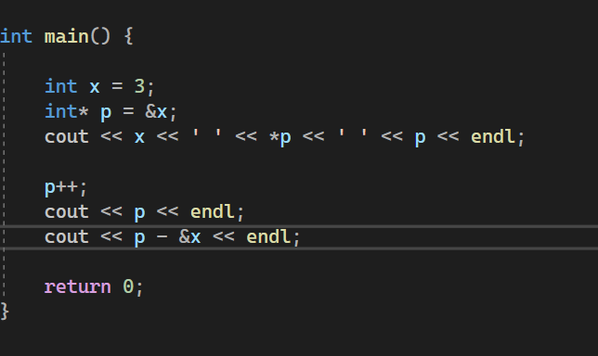

2. Swap с указателями

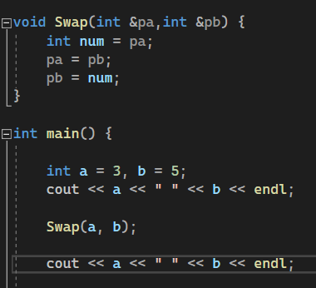

3.Интересный For

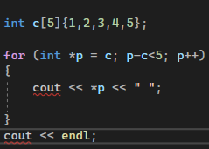

4. Ну такое

5. Сейчас бы просто строку…

